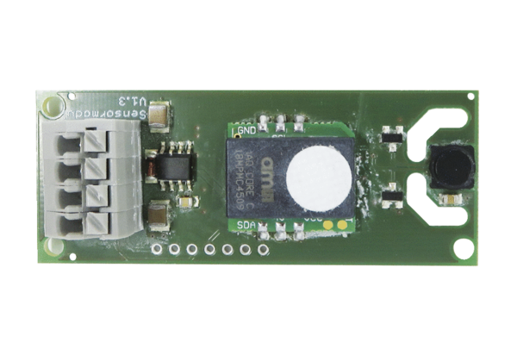Комбинированный датчик WS 75 CO2Комплект поставки: 1 штукАссортимент: К
Номер артикула: 0157.1592Изготовитель: MAICO

